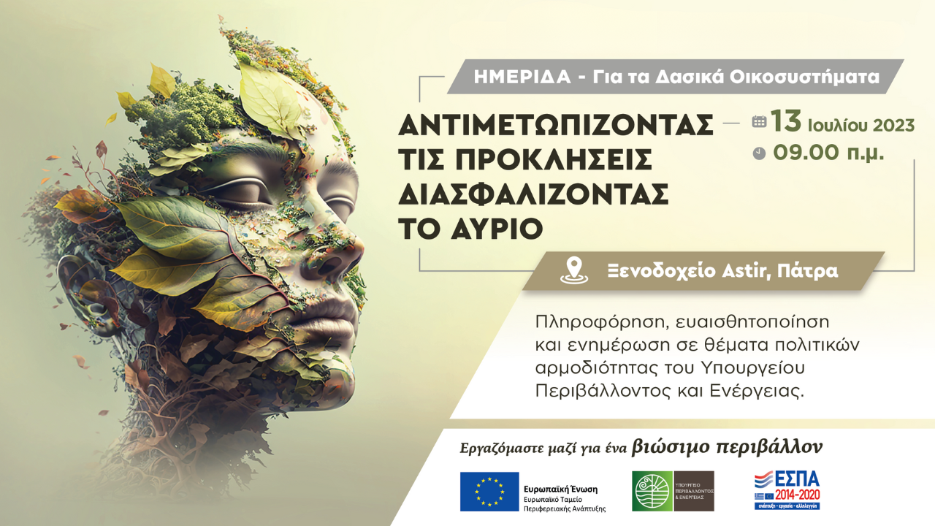

Η ημερίδα για τα δασικά οικοσυστήματα της Ελλάδας, η οποία θα πραγματοποιηθεί στην Πάτρα, στις 13 Ιουλίου 2023, αποτελεί μια συνάντηση ειδικών επιστημόνων και ενδιαφερόμενων φορέων, με σκοπό τη συζήτηση θεμάτων που σχετίζονται με την προστασία, τη διαχείριση και την αποκατάστασης των δασικών οικοσυστημάτων.
Κατά τη διάρκεια της ημερίδας, θα παρουσιαστούν πολιτικές και δράσεις σχετικές με τα δασικά οικοσυστήματα, την προστασία των δασών, καθώς και έργα αποκατάστασης του περιβάλλοντος από φυσικές καταστροφές.
Επίσης, θα συζητηθούν οι στόχοι και οι προτεραιότητες του Εθνικού Σχεδίου Αναδάσωσης και τα χρηματοδοτικά εργαλεία που αφορούν στη διατήρηση, διαχείριση και προστασία των δασικών οικοσυστημάτων.

ΠΡΟΓΡΑΜΜΑ ΗΜΕΡΙΔΑΣ
09:00 – 09:40 | Χαιρετισμοί  Ευάγγελος Γκουντούφας, Αναπληρωτής Προϊστάμενος Γενικής Διεύθυνσης Δασών & Δασικού Περιβάλλοντος  Νικήτας Μάζης, Επιθεωρητής Εφαρμογής Δασικής Πολιτικής Πελοποννήσου, Δυτ. Ελλάδας και Ιονίων νήσων
09:40 – 10:00 | “Έργα και δράσεις πρόληψης δασικών πυρκαγιών”  Εισηγητές: Ευάγγελος Γκουντούφας, Σοφία Κολλάρου
10:00 – 10:20 | “Έργα αποκατάστασης φυσικών καταστροφών”  Εισηγητές: Σταύρος Τσιλίκουνας, Βερενίκη Λούκα
10:20 – 10:30 | Ερωτήσεις
10:30 – 10:50 | “Εθνικό Σχέδιο Αναδάσωσης” (παρουσίαση από την Υπηρεσία)  Εισηγητές: Σταύρος Τσιλίκουνας, Δέσποινα Παϊταρίδου
10:50 – 11:00 | Ερωτήσεις
11:00 – 11:20 | “Εθνικό Σχέδιο Αναδάσωσης” (παρουσίαση από το ΤΑΙΠΕΔ)  Γιούλη Βούρνα (ΤΑΙΠΕΔ)
11:20 – 11:30 | Ερωτήσεις
11:30 – 11:50 | “Πηγές χρηματοδότησης – Νέο θεσμικό πλαίσιο ΕΠΑ”  Εισηγητές: Ελένη Γιακουμή, Δήμητρα Γκιλπάθη, Δήμητρα Νταλιάνη, Νικόλαος Ντζούρας
11:50 – 12:00 | Ερωτήσεις
12:00 – 12:30 | Διάλειμμα
12:30 – 12:50 | “Δασικοί Χάρτες - Σύστημα Απογραφής και Παρακολούθησης Δασών και Δασών οικοσυστημάτων”  Εισηγητές: Κυριακή Τεστέμπαση, Μαρία Βλάχου, Ελένη Γιακουμή, Βερενίκη Λούκα
12:50 13:00 | Ερωτήσεις
13:00 -13:20 | “Διοικητικά πρόστιμα με έμφαση στις παραβάσεις περί θήρας”  Εισηγητής: Παναγιώτης Δρούγας, Νικόλαος Μπόκαρης
13:20 – 13:30 | - Ερωτήσεις
13:30 – 13:50 | - “Νέες προκλήσεις”  - Εισηγητές: Ελένη Γιακουμή, Ειρήνη Αλεξίου, Δήμητρα Γκιλπάθη
13:50 – 14:00 | - Ερωτήσεις
14:00 – 15:00 | Ελαφρύ Γεύμα

ΟΜΙΛΗΤΕΣ - ΕΙΣΗΓΗΤΕΣ
- Αναπληρωτής Προϊστάμενος Γενικής Διεύθυνσης Δασών & Δ.Π., Ευάγγελος Γκουντούφας (Δασολόγος)
- Προϊστάμενος Διεύθυνσης Δασικών Έργων & Υποδομών, Σταύρος Τσιλίκουνας (Δασολόγος)
- Προϊστάμενος Διεύθυνσης Διαχείρισης Δασών, Παναγιώτης Δρούγας (Δασολόγος)
- Αναπληρώτρια Προϊσταμένη Διεύθυνσης Προγραμματισμού & Δασικής Πολιτικής, Ελένη Γιακουμή (Δασολόγος)
- Προϊσταμένη Τμήματος Τμήμα Δασικών Φυτωρίων, Δασικών Γενετικών Πόρων & Αναδασώσεων, Δρ. Δέσποινα Παϊταρίδου (Δασολόγος)
- Προϊστάμενος Τμήματος Διαχείρισης Άγριας Ζωής & Θήρας, Νικόλαος Μπόκαρης (Δασολόγος)
- Αναπληρώτρια Προϊσταμένη Τμήματος Δασικών Χαρτών, Δασολογίου, Απογραφής και Θεματικής Υποστήριξης Δικαιωμάτων Δημοσίου, Κυριακή Τεστέμπαση (Δασολόγος)
- Αναπληρώτρια Προϊσταμένη Τμήματος Δασοτεχνικής Διευθέτησης Χειμάρρων & Έργων Ορεινής Υδρονομίας, Βερενίκη Λούκα (Δασολόγος)
- Αναπληρώτρια Προϊσταμένη Τμήματος Ελέγχου της Εμπορίας & Διακίνησης Άγριας Ζωής και Ειδών CITES, Ειρήνη Αλεξίου (Δασολόγος)
- Αναπληρώτρια Προϊσταμένη Τμήματος Δασοπροστασίας & Αγροτικής Ασφάλειας, Σοφία Κολλάρου (Δασοπόνος)
- Τμήμα Σχεδιασμού & Αξιολόγησης Δασικής Πολιτικής & Ανάπτυξης, Νικόλαος Ντζούρας (Δασολόγος)
- Τμήμα Σχεδιασμού & Αξιολόγησης Δασικής Πολιτικής & Ανάπτυξης, Δρ. Δήμητρα Γκιλπάθη (Γεωπόνος)
- Τμήμα Σχεδιασμού & Αξιολόγησης Δασικής Πολιτικής & Ανάπτυξης, Δήμητρα Νταλιάνη (Δασοπόνος)
- Τμήμα Δασικών Χαρτών, Δασολογίου, Απογραφής και Θεματικής Υποστήριξης Δικαιωμάτων Δημοσίου, Μαρία Βλάχου (Δασοπόνος)
- Μονάδα Συμβάσεων Στρατηγικής Σημασίας, ΤΑΙΠΕΔ, Γιούλη Βούρνα (Υπεύθυνη Έργου)

